Глава 1.
План:
- Причины и характер второй мировой войны по лекциям военных вузов СССР начала 70-ых годов.
- Причины и характер второй мировой войны по версии современных исторических деятелей.
- Первый период второй мировой войны, ход и итоги по лекциям военных вузов СССР начала 70-ых годов.
- Первый период второй мировой войны, ход и итоги по версии современных исторических деятелей.
- Сравнение трактовки событий первого периода второй мировой войны авторами лекций и современными историками.

Вторая мировая война является одним из самых важных исторических событий, повлекшим за собой более 80 миллионов человеческих жертв, в войне приняли участие 57 стран. Эта война охватила всю Европу, часть Африки и Азии, многие города были разрушены или сожжены дотла. Вторая мировая война произошла не случайно, она является следствием, давно назревших, конфликтов между империалистическими государствами. Основными инициаторами данного конфликта являются Германия, Италия и Япония.
«Германия, потерявшая все свои колонии, но опередившая в экономическом развитии другие империалистические державы, требовала нового передела мира». Германия после подписания Версальского договора в 1919 году, сильно опередила своих конкурентов в Европе в экономическом плане и, чувствуя свои возможности, хотела вернуть, потерянные сферы влияния, как в Европе, так и на территории своих бывших колоний в Африке. С такими же заявлениями выступали Италия и Япония, которые считали, что их обделили при распределении добычи между победителями.
«Англия, Франция и США не только не собирались поступиться своими колониями, а, наоборот, были готовы расширить свои владения». Англия и Франция, поддерживали Германию, в надежде на то, что та выступит против СССР и ослабит как свои силы, так и силы Советского Союза.
Политика «невмешательства» и «нейтралитета» сыграли свою роль в подготовке Германии к войне, Франция и Англия помогали Германии в захвате Австрии, Чехословакии и Клапейды, содействовали Японии в захвате провинций Китая, а Италии в оккупации Эфиопии. Гитлер говорил: «Мне придётся играть в мяч с капитализмом и сдерживать версальские державы при помощи призрака большевизма, заставляя их верить, что Германия – последний оплот против красного потопа. Это единственный способ пережить критический период, разделаться с Версалем и снова вооружиться»*. В условиях полного бездействия Англии и Франции, слабости и неподготовленности других европейских держав Германия развязала вторую мировую войну.
Вторая мировая война началась 1 сентября 1939 года, когда германские войска пересекли границу с Польшей, так думают многие, на самом же деле, она началась 3 сентября, когда Франция и Англия, не получив ответа на своё требование прекратить военные действия, объявили Германии войну. Войну Германии также объявили британские доминионы: Индия, Австралия, Канада, Новая Зеландия и Южно-Африканский Союз. Соединённые Штаты Америки объявили, что не собираются принимать участие в войне, им было более выгодно получать прибыль с поставок вооружения в Англию и Францию. Решение о захвате Польши было принято Гитлером ещё весной 1939 года, а план захвата, имеющий название «Белый План» был утверждён 11 апреля того же года. Доктор исторических наук профессор полковник Тимохович И. В. в своей лекции на тему «Первый период второй мировой войны» обращает внимание на то, что: «Вечером 31 августа 1939 года все германские радиостанции сообщили о якобы происшедшем внезапном нападении поляков на принадлежавший Германии город Глейвиц, захвате ими радиостанций и передаче в эфир призыва к войне против Германии»¹.Данное нападение было инсценировано самими немцами, чтобы оправдать в глазах мира и мировой общественности своё вторжение на территорию Польши. В учебнике «История Отечества XX – начало XXIвека» данные события вовсе не освещаются, как и в других научных статьях, посвященных, первому периоду второй мировой войны. На следующий день, 1 сентября, Гитлер, выступая по радио, произнёс следующие слова: «Польское правительство хочет решить вопрос силой оружия… Польша больше не хочет уважать границ Германии. Чтобы положить конец этим безумным действиям, я не вижу другого пути, как ответить силой на силу». Германия выставила против Польши 52 дивизии, из них 10 танковых дивизий, которые насчитывали, в общей сложности 3000 танков, два воздушных флота, состоящих из где-то 2000 самолётов. Польская армия насчитывала 37 пехотных дивизий, 11 кавалерийских, 860 лёгких танков и до 400 самолётов. Германия обладала численным превосходством и была впереди в техническом плане, но важнее всего был фактор внезапности, чтобы противник не успел мобилизовать свои войска.
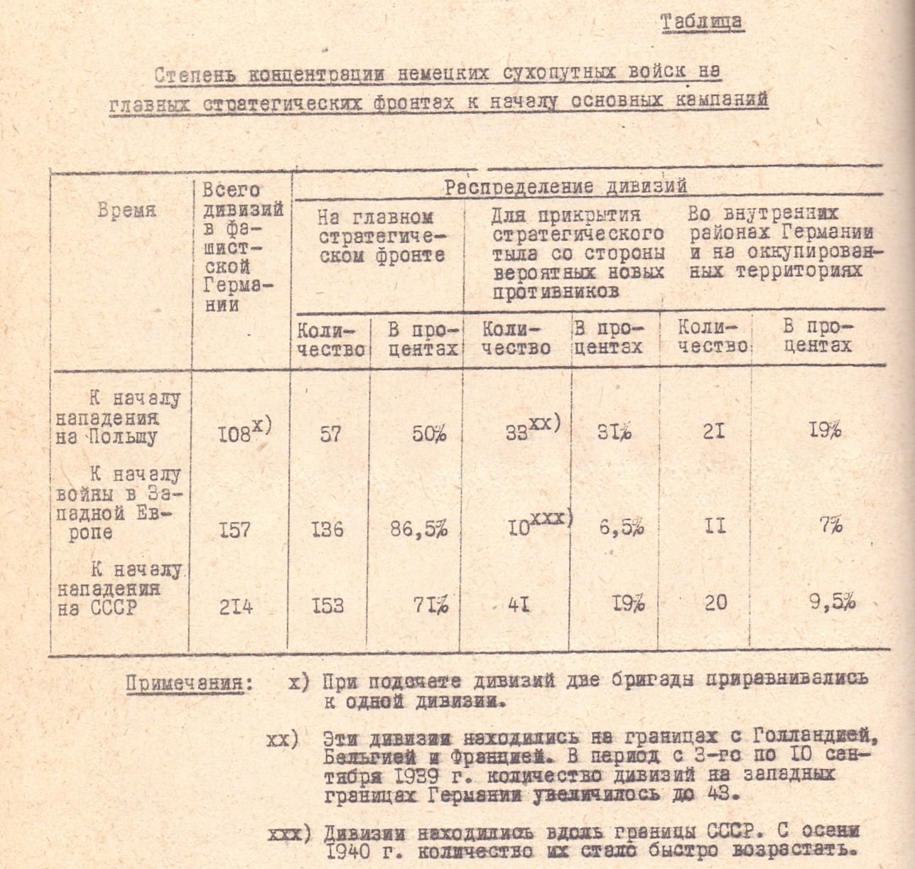
Для осуществления своих планов Германия, во всех кампаниях с 1939-1941 год, использовала «Стратегическое наступление»² При нападении на Польшу перед немецкими войсками стояли следующие задачи: « …расчленение и уничтожение основных сил польской армии в районах западнее реки Вислы и севернее Варшавы, захват Верхне-Силезского промышленного района, а также главной базы польского военно-морского флота – Гдыни. В дальнейшем концентрическим наступлением с севера и юга в сторону Варшавы намечалось овладеть польской столицей, уничтожить остатки польских вооруженных сил и завершить оккупацию страны»³. Вся подготовка к войне с Польшей шла в строжайшей секретности, немецкое командование стремилось сосредоточить все возможные силы и средства в данной обстановке. На местах границы, где не велись боевые действия, Германия оставляла слабо укомплектованные и менее боеспособные части. Степень концентрации сил Германии наглядно видна вфрагменте таблицы из лекции Полковника Гутченко Н. И., которая посвящена стратегии фашистской Германии во второй мировой войне.
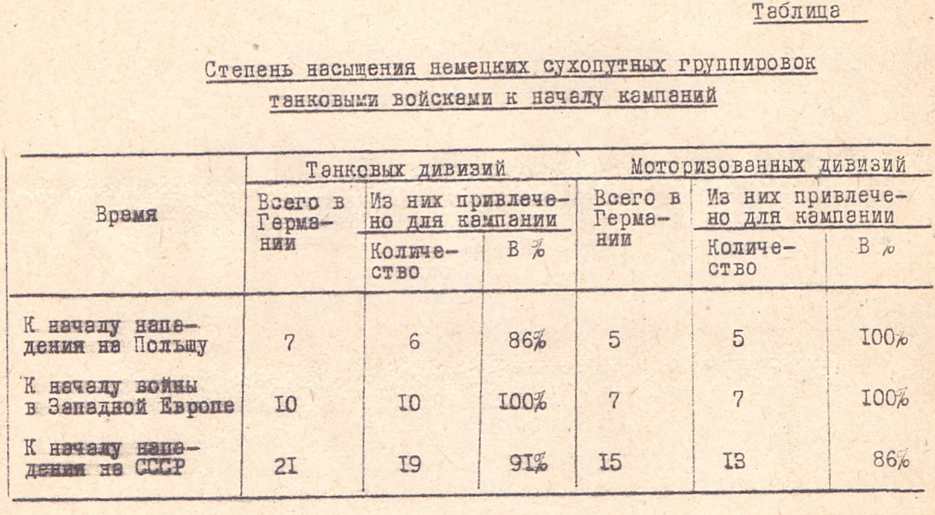
Стратегическое развертывание вооруженных сил Германии на западном фронте происходило по той же схеме, что и в Польше: сосредоточить как можно больше сил и средств перед атакой в строжайшей секретности и атаковать противника в месте концентрации его вооруженных сил, тем самым уничтожив большую часть его вооруженных сил. Во всех кампаниях Германия активно использовала боевую технику, которая составляла основную мощь их армии, именно поэтому немецкое командование «насыщало свои стратегические группировки танковыми войсками»⁴ Это наглядно представлено в следующей таблице.
Объявив войну Германии, Англия и Франция не предпринимали никаких военных действий, против немцев, хотя они заверяли Польское правительство, что через 15 дней после вторжения немецких ВС на территорию Польши, они начнут боевые действия, направленные против Германии. Это объясняется тем, что Англия и Франция не были готовы к боевым действиям, и им было невыгодно начинать конфликт с Германией. Согласно их замыслу, Германия должна была ослабить СССР, и сама потерять часть своих сил, что позволило бы Англии и Франции диктовать Германии условия, так как та была бы обескровлена после войны. Именно поэтому с сентября 1939 года по апрель 1940 года на Западном фронте происходила «Странная война». «Это означает, что формальное состояние войны не подкреплялось военными действиями»⁵. У Англии и Франции была возможность положить конец второй мировой войне ещё в зародыше, количество дивизий Франции превышало количество дивизий Германии почти в 5 раз (110 дивизий Франции на 23 слабо подготовленные дивизии Германии). Шарль де Голль в «Военные мемуары» Том Iна 57 странице пишет: «В то время как силы противника почти полностью были заняты на Висле, мы, кроме нескольких демонстраций, ничего не предпринимали, чтобы выйти на Рейн». К концу 1939 года потери Франции составили лишь 1433 человека, потери Английской экспедиции, состоящей из 5 дивизий, составило всего 3 человека. Э. Дж. Кингстон-Макклори, английский вице-маршал авиации, в своей книге «Руководство войной» пишет: «В течение всего периода странной войны в Европе передовой ударной авиагруппе не разрешалось производить налеты на Германию; она занималась разбрасыванием листовок. Решающим фактором было то, что военный кабинет ни в коем случае не соглашался взять на себя инициативу начала в этой войне бомбардировок с воздуха».
Надежды Англии и Франции, на то, что Германия нападёт на Советский Союз и увязнет в тяжелой войне, не оправдались. Фашистская Германия 9 апреля в 5 часов утра вторглись на территорию Дании, затем атаковали Норвегию, после чего немецкие войска начали подготовку к вторжению во Францию. 10 мая 1940 года в 5 часов 30 минут утра началось вторжение в Бельгию, Голландию и Люксембург, а затем и во Францию. На Западном фронте в распоряжении Германии находилось 136 дивизий, 2600 танков и 3800 самолётов. Франция могла противопоставить противнику 133 дивизии, более 3000 танков и 2700 самолётов, силы были приблизительно равными, но отсутствие решимости у командования Франции и Англии, а так же неподготовленность войск сыграли свою роль и Франция пала под натиском хорошо подготовленной немецкой армии. «Французская коммунистическая партия правильно оценила размеры опасности нависшей над страной. ЦК ФКП предложил программу спасения страны: вооружить народ и создать ополчение, освободить из тюрем и концлагерей коммунистов и рабочих, привлеченных к ответственности за политическую деятельность, арестовать вражеских агентов и подготовить Париж к обороне. Но правительство, состоявшее из предателей и капитулянтов, отказалось принять эту программу». Так пишет Тимохович И. В. о том, что происходило в Париже в своей лекции о первом периоде второй мировой войны. Один из Американских корреспондентов во Франции сказал следующие слова: «Крупные капиталисты Франции предпочли увидеть в Париже Гитлера, чем народный фронт… Они боялись победы, пожалуй, сильнее, чем поражения». Доподлинно неизвестно спасло бы ситуацию вооружение народа и создания ополчения, но тот факт, что Французское правительство отказалось защищаться, уже говорит о многом.
Даже в столь критическом положении, в котором находились Франция и Англия, последние желали получить выгоду и представили проект «Союза Англии и Франции», который отдавал всю руководящую роль Англии, которая после завершения войны хотела «прибрать к рукам колонии Франции». Франция отказалась от данного союза, а маршал Анри Филипп Петен заявил: «Лучше стать нацистской провинцией, чем британским доминионом». Это в очередной раз подтверждает, что между европейскими капиталистическими государствами не было согласия. В итоге французское правительство подписало мирный договор сгерманским, по которому обязывалось передать Германии все укрепления и вооружение, приказать войскам сложить оружие и вывозить сырьё, продовольствие и топливо в Германию.
После захвата Франции, Германия переключилась на Англию, был разработан план «Морской Лев». Немецкое командование намеривалось десантировать войска в сентябре 1940 года, до тех пор Англия подвергалась массированным атакам с воздуха. Воздушные атаки не принесли Германии желаемого успеха, им не удалось уничтожить аэропорты и разбить ВВС Англии, немцы потеряли свыше 600 самолетов. После неудачного начала операции «Морской Лев», Гитлер решил переключить своё внимание на СССР, началась масштабная подготовка к войне, немецкие силы в несколько этапов перевозили войска к границе с СССР, чаще всего ночью, в строжайшей секретности. 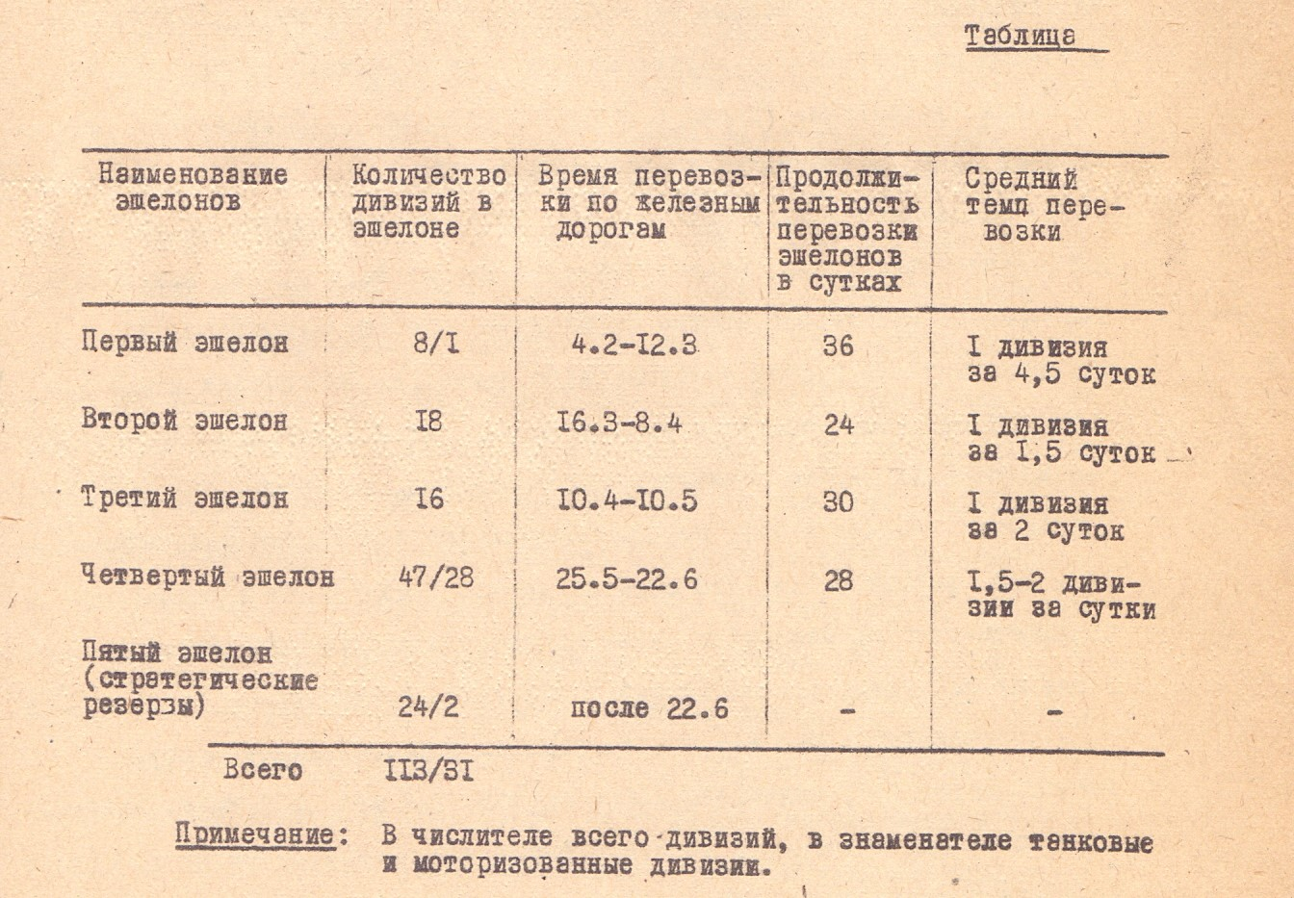
Для того чтобы отвести внимание Советского командования от подготовки к войне, германские войска продолжали бомбить Англию, начали оказывать военную помощь Италии, которая в это время развязала войну в Восточной Африке. Румыния, Венгрия и Болгария так же были захвачены германскими войсками, в Румынии была установлена фашистская диктатура Антонеску. Почти вся Юго-Восточная Европа подверглась атакам фашистов, в основном ради захвата сырьевых ресурсов, так же для отвлечения внимания советского командования от готовящегося нападения.
Советский Союз, видя антисоветскую политику империалистических держав, вынужден был начать укрепление своих границ. «В 1939 году в результате освободительного похода Советской Армии в Западную Украину и Западную Белоруссию была отодвинута граница на запад на 250-350 км. ». Советское правительство предложило правительствам Латвии, Эстонии и Литвы подписать пакты о взаимопомощи. В 1940 году под давлением демократических сил в вышеперечисленных странах были созданы народные правительства, которые обратились к Верховному Совету СССР с просьбой о принятии их в состав Советского Союза. «Прибалтийские республики, которые германский фашизм рассчитывал использовать как плацдарм для нападения на СССР, стали полнокровными членами в братской семье советских республик».
29 ноября 1939 года, из-за многочисленных провокаций со стороны Финляндии, Советское командование отдало приказ войскам пересечь границу и начать наступление. США, Англия и Франция оказывали активную поддержку Финляндии, как финансовую, так и военно-экономическую. Финляндия, не смотря на помощь союзников, потерпела поражение, граница была отодвинута на 150 км от Ленинграда. В учебнике по истории за 11 класс эти данные значительно приуменьшены, по мнению авторов учебника, граница отодвинулась лишь на 50-70 км. «В результате предпринятых Советским правительством действий границы СССР от побережья Балтийского моря до Карпат проходила теперь на 300-400 км западнее прежней, что улучшило стратегическое положение страны».
Заключение.
В заключении можно отметить, что авторы лекций «Стратегия фашистской германии во второй мировой войне» и «Первый период второй мировой войны» возлагают всю вину на Империалистические державы, на стремление каждой из них увеличить количество своих источников сырья и рынки сбыта. На отсутствие между ними сплоченности и решимости действовать, что и повлекло за собой такое огромное количество жертв. СССР, по мнению авторов, действовал исключительно из побуждений спасти и обезопасить территории, которые могли бы быть оккупированы немцами. Так, по мнению авторов, Польша не была частично захвачена советскими войсками, советские войска стремились защитить мирных жителей от фашистов. Война с Финляндией, целиком и полностью является виной самих финнов, а советское командование действовала из соображений защиты своих границ.

